系统运行环境

运行环境要求
1、浏览器要求：推荐使用火狐、谷歌、360极速和IE9以上浏览器。
2、电脑硬件要求：CPU 1.8G HZ以上，内存2.0G以上,操作系统XP及以上（Win7 及以上更佳），分辨率超过1024:768。

系统操作说明

系统登录
登录“江苏省软件行业政企服务平台”
登录地址 ：http://test-jsrj.zqtong.com/welcome
在系统门户首页，右上角有【企业登录入口】和【政府登录入口】；
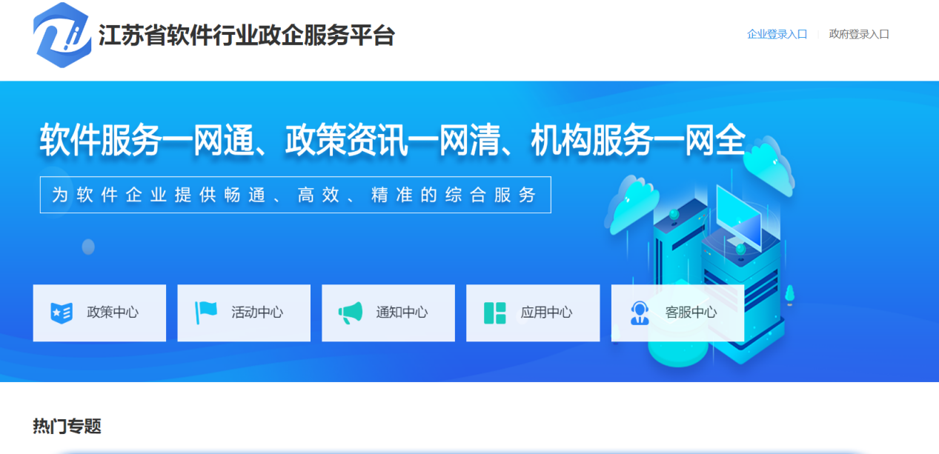
1、点击【企业登录入口】，跳转至企业登录首页，输入账号密码，滑动滚动条，点击【立即登录】，登录进入平台；
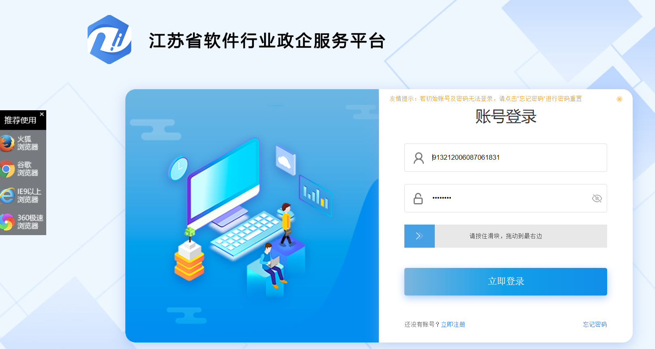
进入首页，点击微应用可进行入库信息填报；
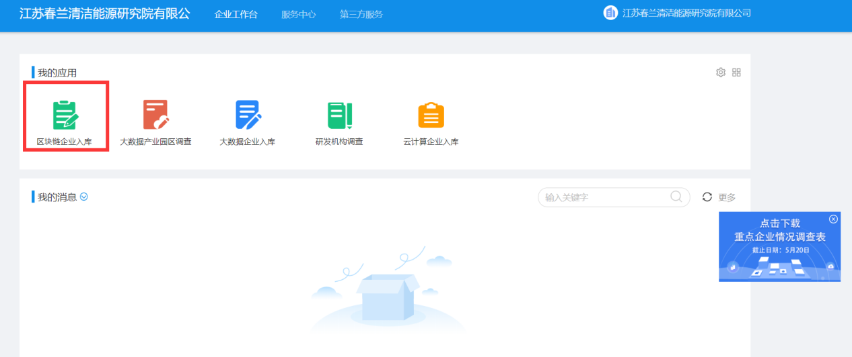
点击【退出登录】，可退出当前页面，跳转至登录页面。
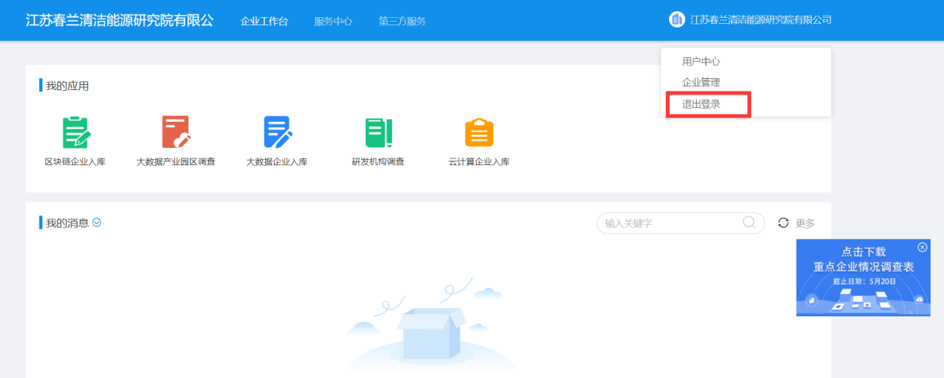
2、企业也可在门户首页，直接点击应用，跳转至登录页面。
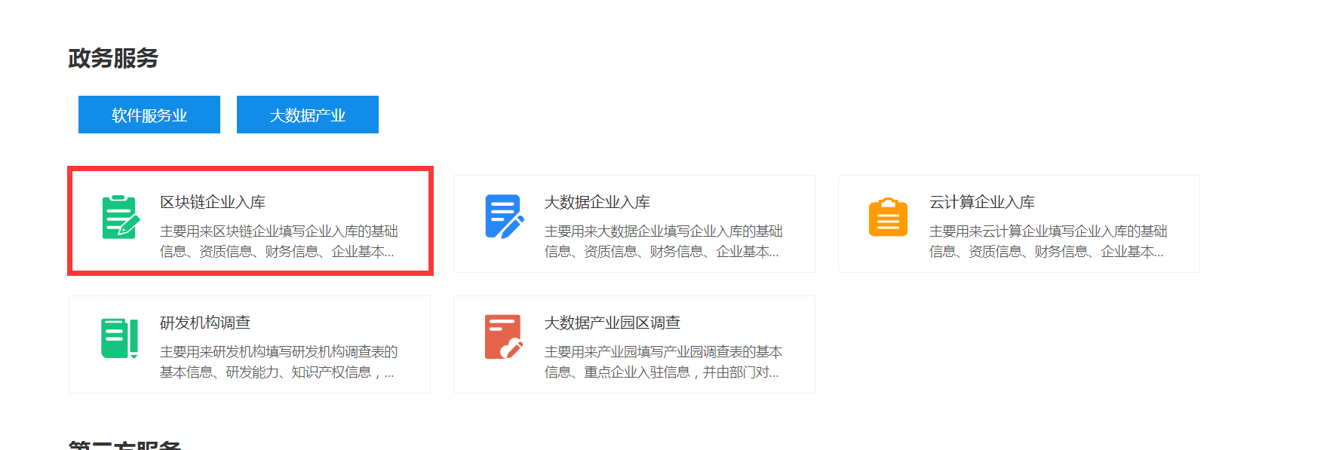
登录成功后，直接进行填报。

企业端

大数据企业入库
点击【大数据企业入库】
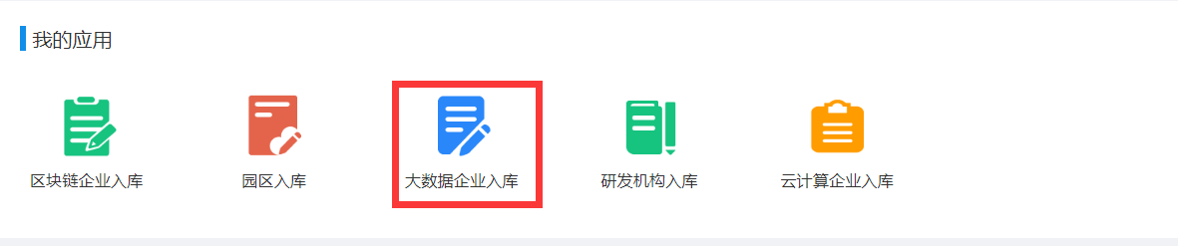
进入大数据企业入库填报页面，页面主要包括大数据企业入库指南、大数据企业入库信息表、上传相关附件、审核意见查看四个模块，点击tab，可查看相关模块下的内容：
1、大数据企业入库指南：主要用来大数据企业查看企业填写入库信息的基本要求。
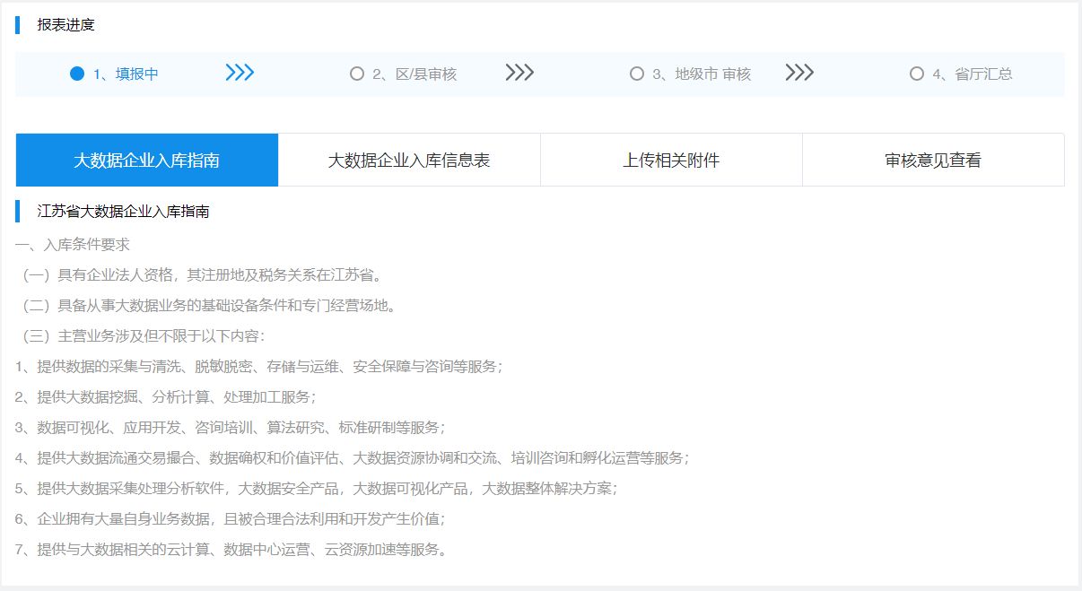
2、大数据企业入库信息表：主要用来大数据企业填报企业入库的信息表。
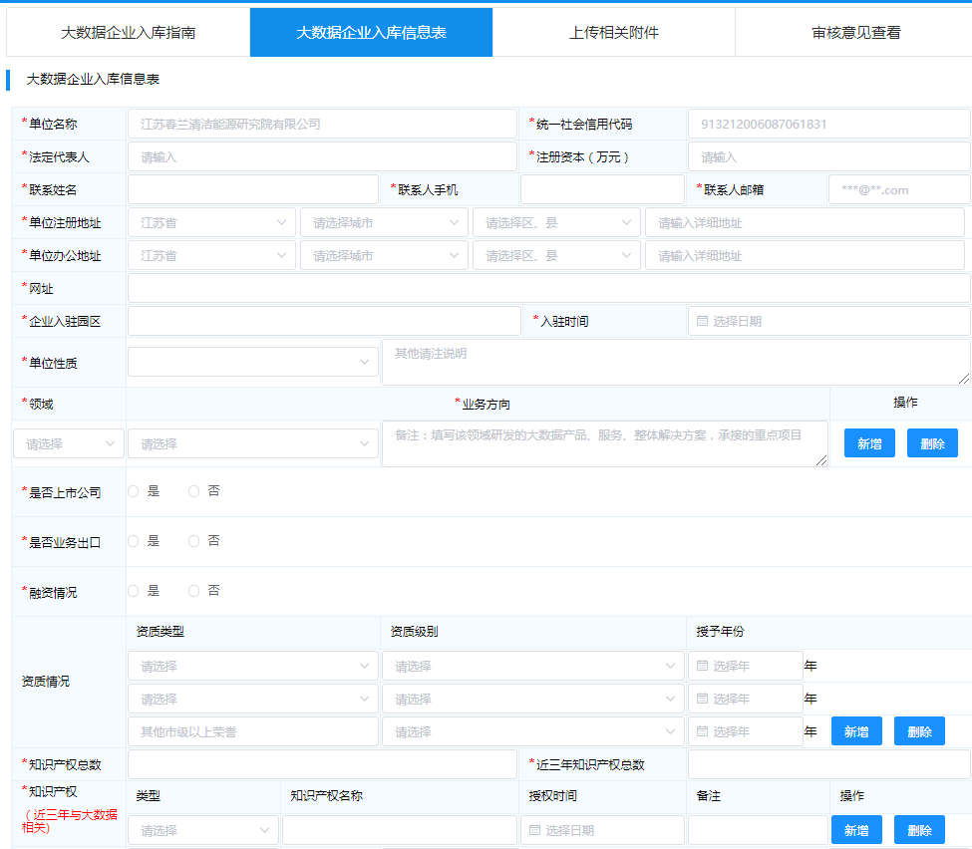
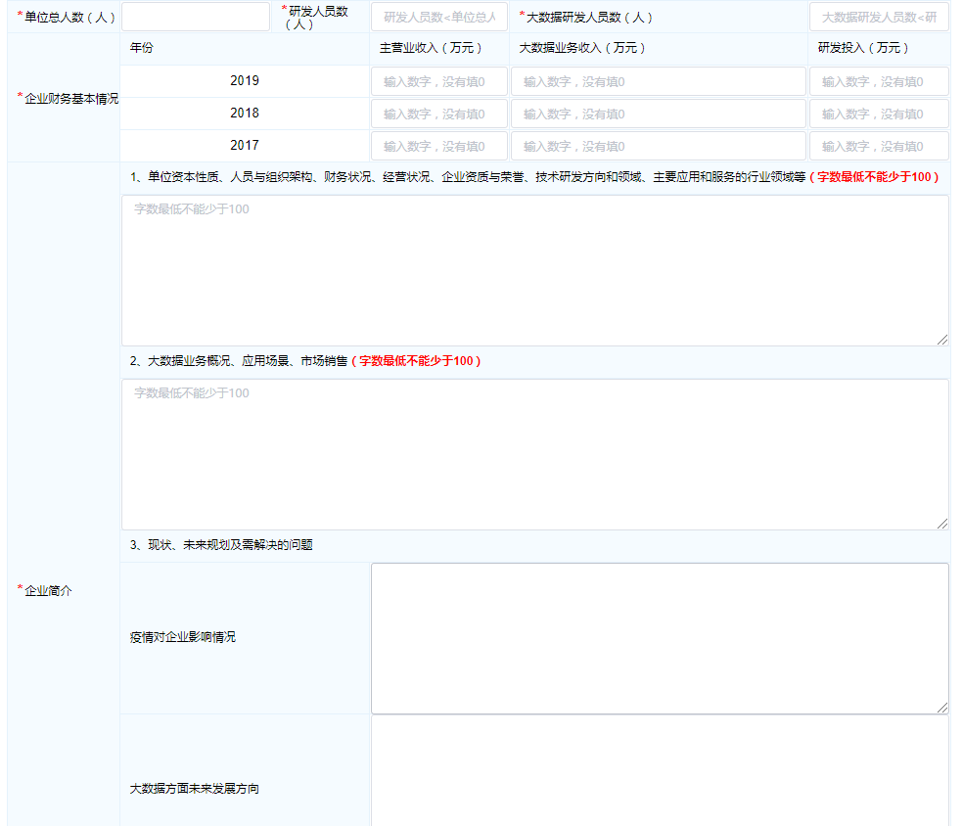
注：页面所有字段都为必填
填完调查表基本内容后，点击【保存】，可临时保存相关内容；点击【下一步】，可跳转到下一个模块。
3、上传相关附件：主要用来大数据企业上传企业入库信息表中所需的相关附件，其中，相关荣誉证明材料、研发能力证明材料、与入库信息表中的资质情况、知识产权相关信息联动显示。
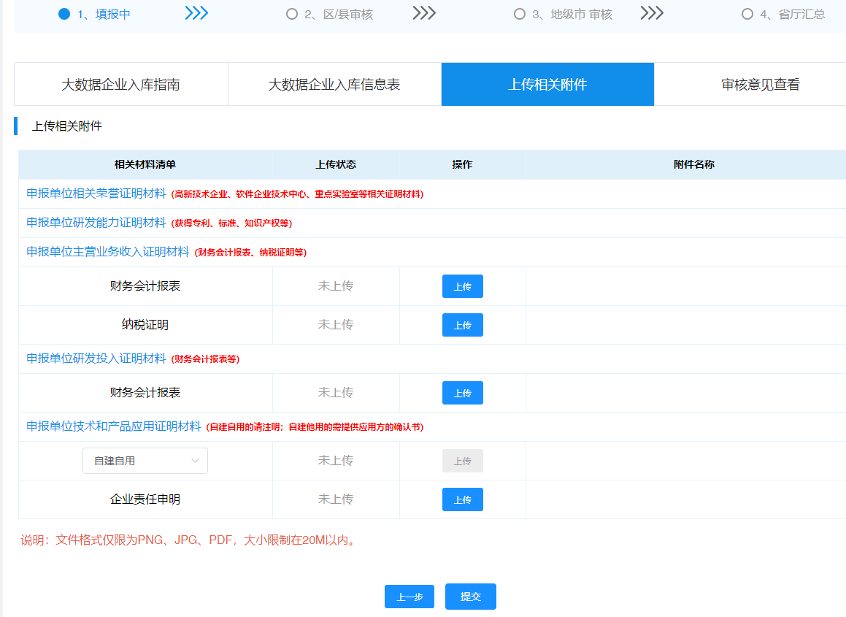
上传完附件后，点击【上一步】，可跳回至上一个模块；点击【提交】，可提交入库信息表；。
4、审核意见查看：主要用来大数据企业查看部门的审核结果及审核时间。
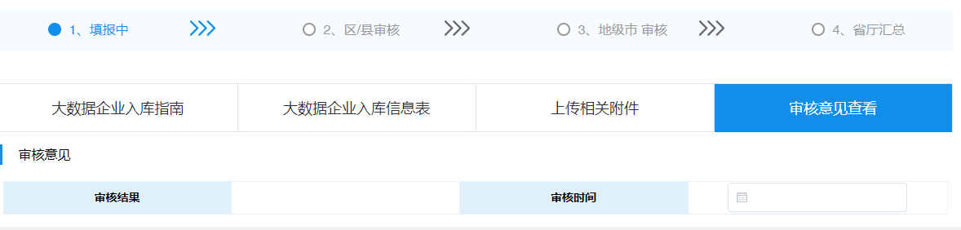

研发机构入库
点击【研发机构入库】
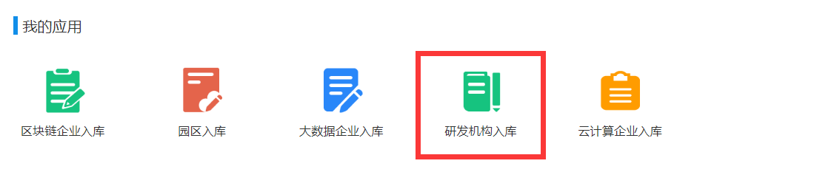
进入研发机构调查填报页面，页面主要包括研发机构信息表、上传相关附件、审核意见查看三个模块，点击tab，可查看相关模块下的内容：
1、研发机构信息表：主要用来研发机构填写调查表基本信息。
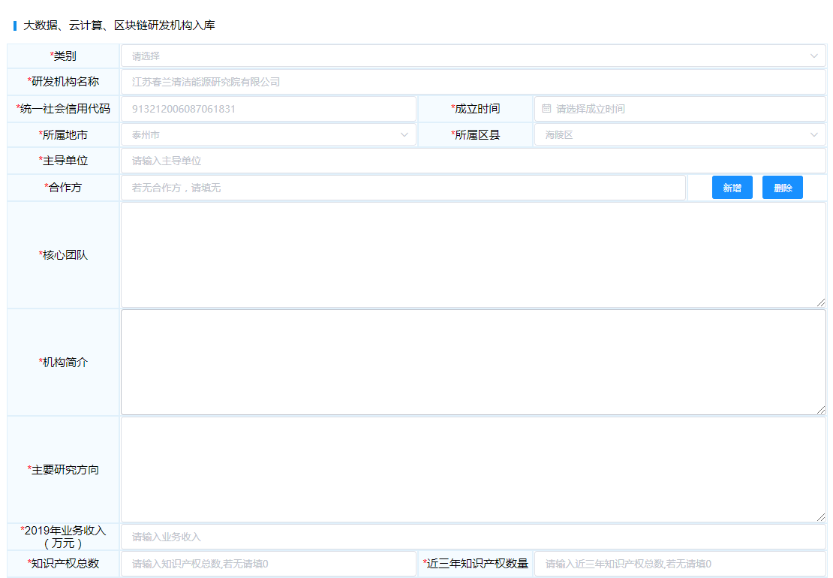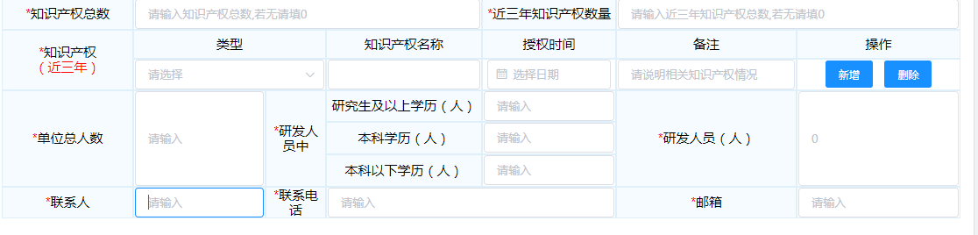
注：页面所有字段都为必填
填完调查表基本内容后，点击【保存】，可临时保存相关内容；点击【下一步】，可跳转到下一个模块。
2、上传相关附件：主要用来研发机构上传调查表中所需的相关附件，其中，研发能力证明材料与调查表中知识产权相关信息联动显示。
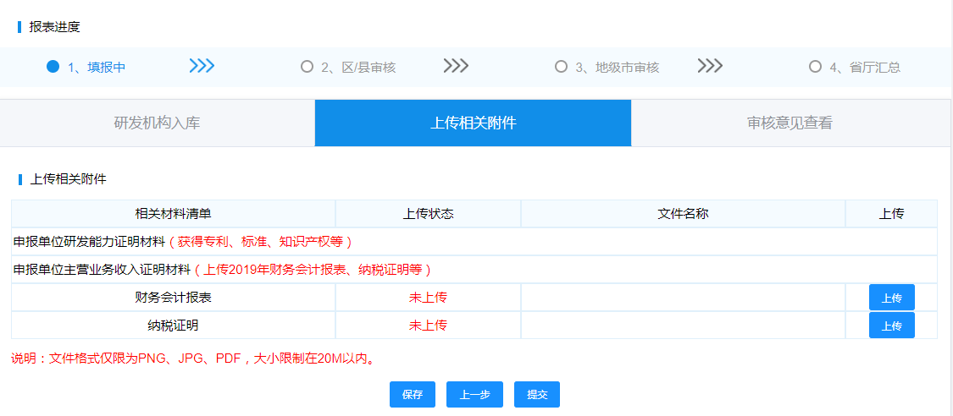
上传完附件后，点击【保存】，可临时保存相关内容；点击【上一步】，可跳回至上一个模块；点击【提交】，可提交信息表。
3、审核意见查看：主要用来研发机构查看部门的审核结果及审核时间。
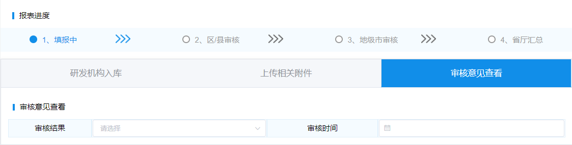

园区入库
点击【园区入库】
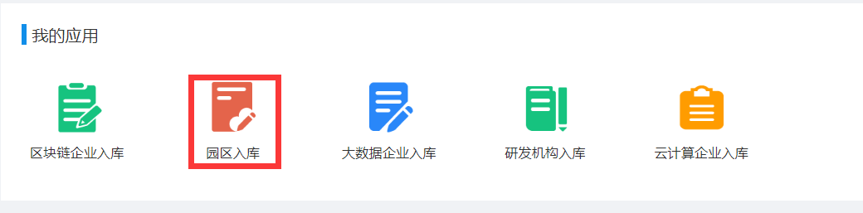
进入园区入库填报页面，页面主要包括园区入库信息表、重点大数据、云计算、区块链企业入驻名单、审核意见查看三个模块，点击tab，可查看相关模块下的内容：
1、园区入库信息表：主要用来园区填写调查表基本信息。
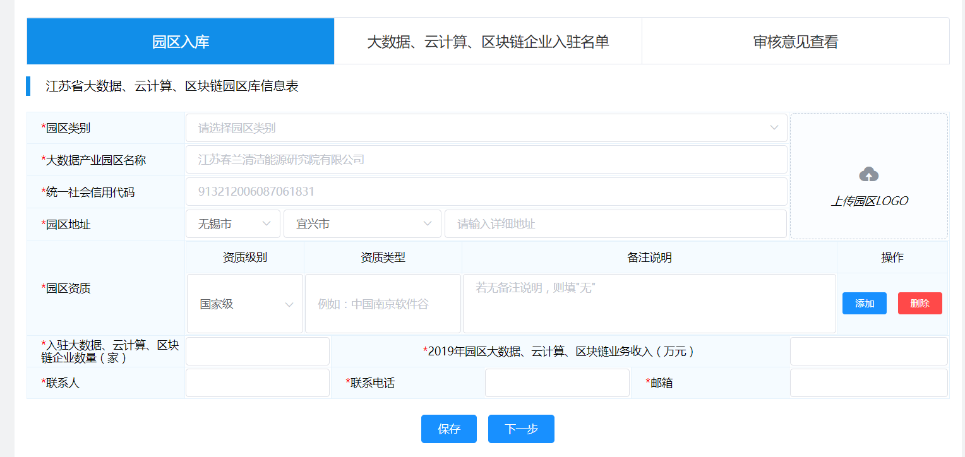
注：页面所有字段都为必填
填完调查表基本内容后，点击【保存】，可临时保存相关内容；点击【下一步】，可跳转到下一个模块。
2、重点大数据、云计算、区块链企业入驻名单：主要用来园区上传园内重点入驻的大数据、云计算、区块链企业名单。
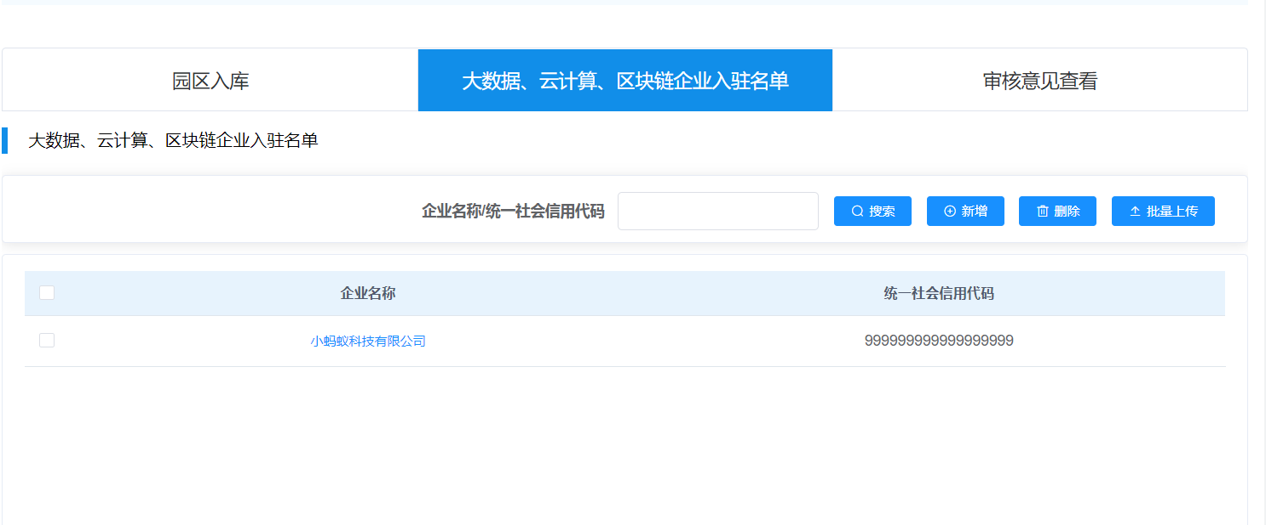
（1）点击【新增】，弹出新增页面，填写完企业的基本信息后，点击确定，可保存填写的信息至列表页面。
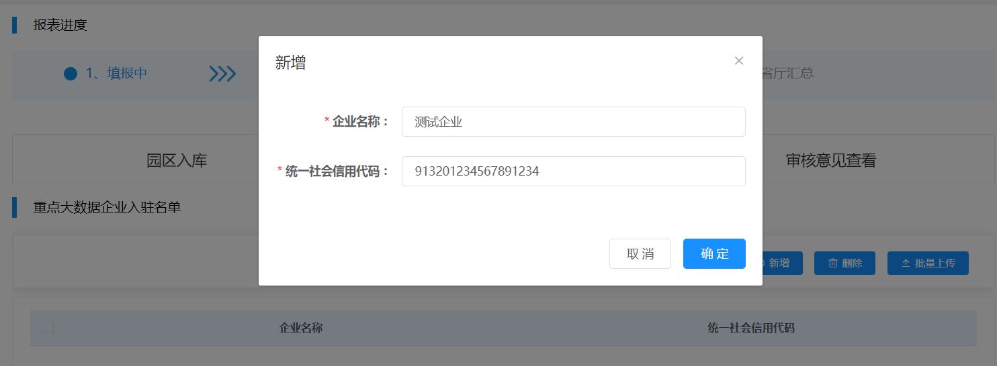
（2）点击【批量上传】，弹出批量上传页面，点击【下载模板】，可下载模板到本地，填完信息后，点击【上传】，可上传填好的信息模板到平台。
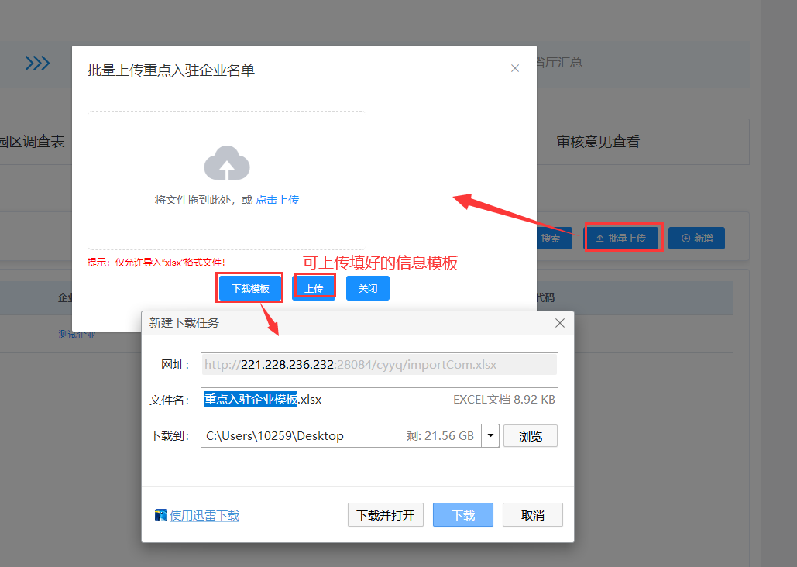
信息填写完毕后，点击【提交】，可提交调查表至部门。
3、审核意见查看：主要用来园区查看部门的审核结果及审核时间。
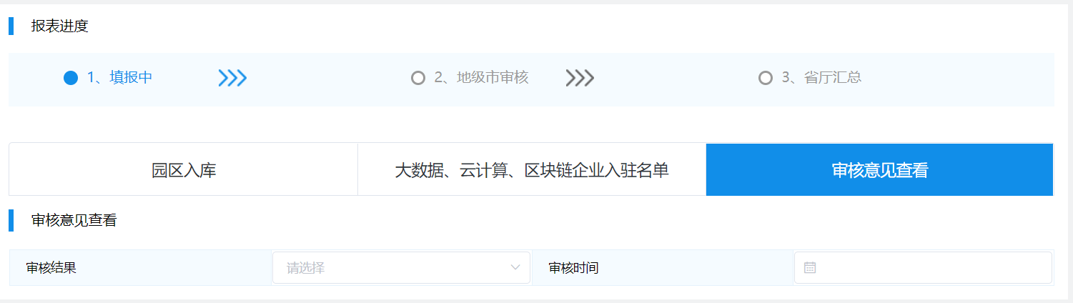

区块链企业入库
点击【区块链企业入库】
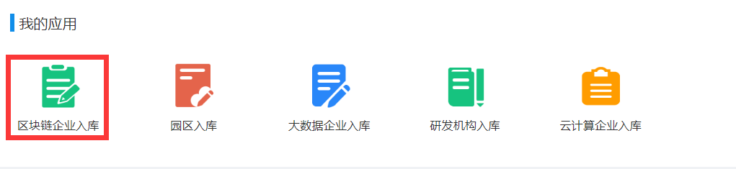
进入区块链企业入库填报页面，页面主要包括区块链企业和产品入库指南、区块链企业入库信息表、区块链产品入库信息表、上传相关附件、审核意见查看五个模块，点击tab，可查看相关模块下的内容：
1、区块链企业和产品入库指南：主要用来查看区块链企业入库的指南信息。
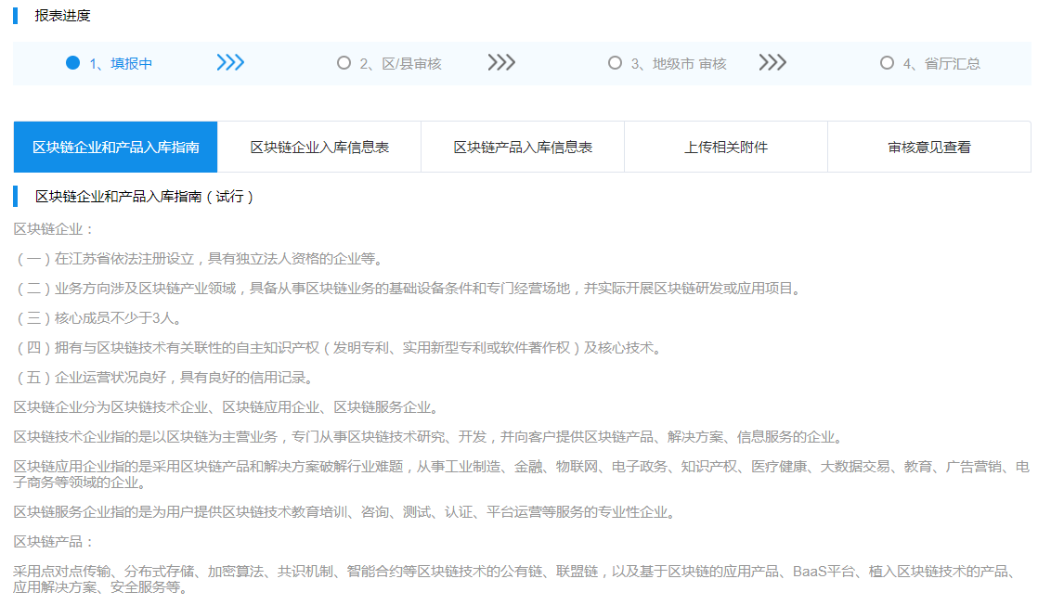
2、区块链企业入库信息表：主要用来填写区块链企业入库信息的相关信息；
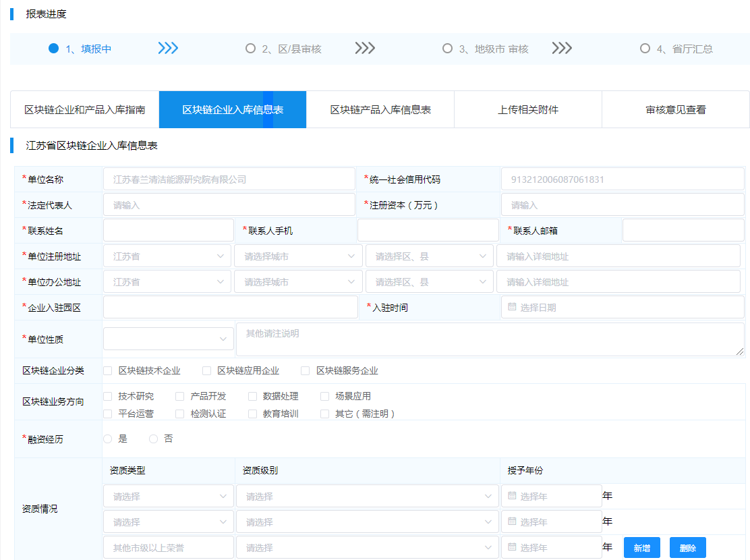
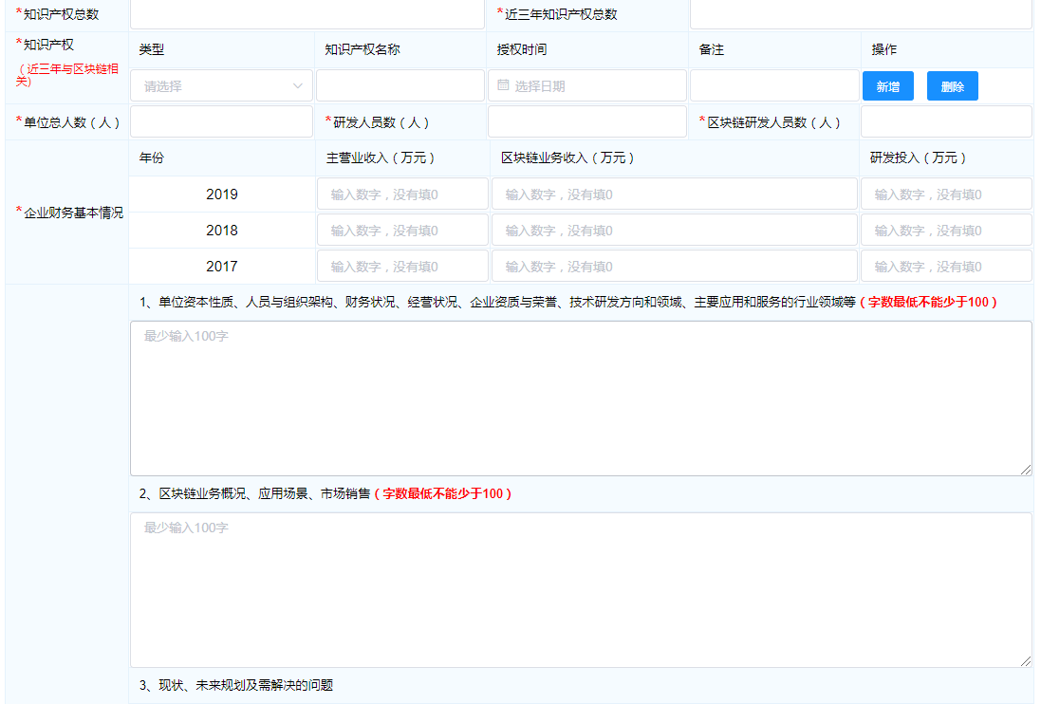
注：页面所有字段都为必填
填完调查表基本内容后，点击【保存】，可临时保存相关内容；点击【下一步】，可跳转到下一个模块。
3、区块链产品入库信息表：主要用来填写区块链产品入库信息的相关信息；
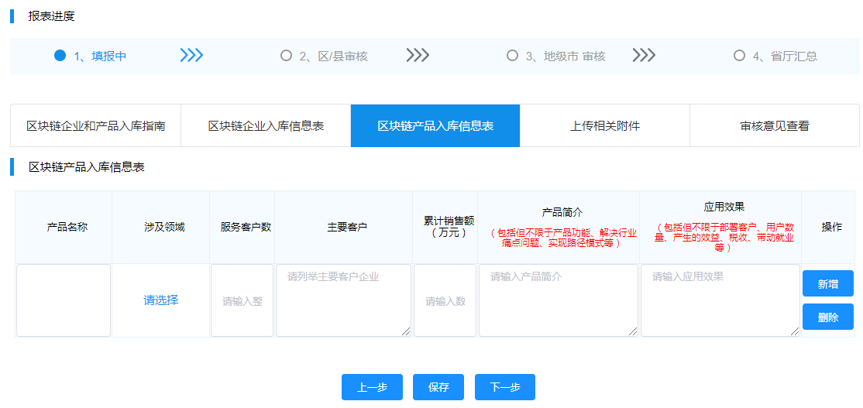
注：页面所有字段都为必填
填完调查表基本内容后，点击【保存】，可临时保存相关内容；点击【下一步】，可跳转到下一个模块。
4、上传相关附件：主要用来区块链企业上传调查表中所需的相关附件，其中，研发能力证明材料和相关荣誉证明材料联动显示。
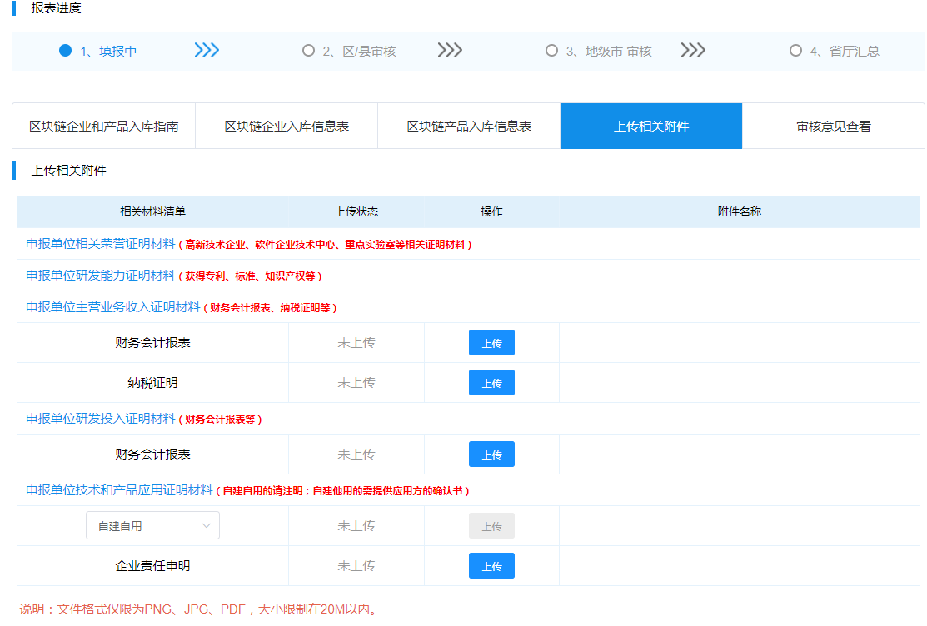
上传完附件后，点击【保存】，可临时保存相关内容；点击【下一步】，可跳转到下一个模块。
5、审核意见查看：主要用来研发机构查看部门的审核结果及审核时间。
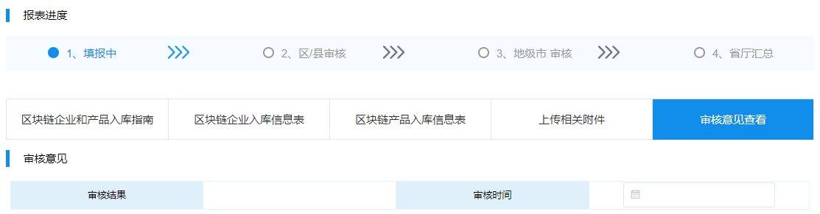

云计算企业入库
点击【云计算企业入库】
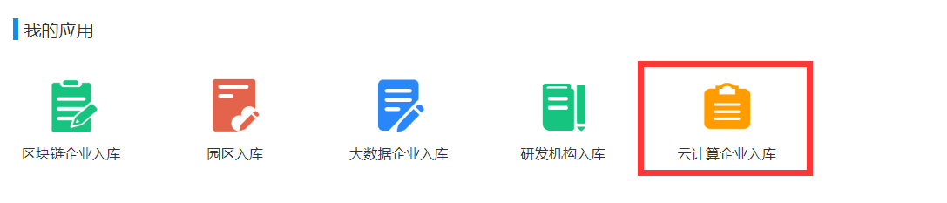
进入云计算企业入库填报页面，页面主要包括云计算企业入库指南、云计算企业入库信息、上传相关附件、审核意见查看四个模块，点击tab，可查看相关模块下的内容：
- 云计算企业入库指南：主要用来查看云计算企业入库的指南信息。
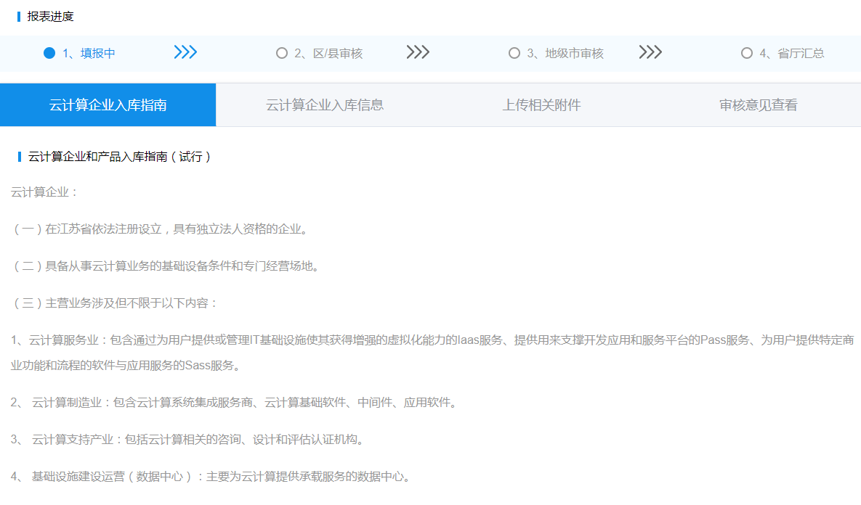
2、云计算企业入库信息：主要用来云计算企业填写调查表基本信息。
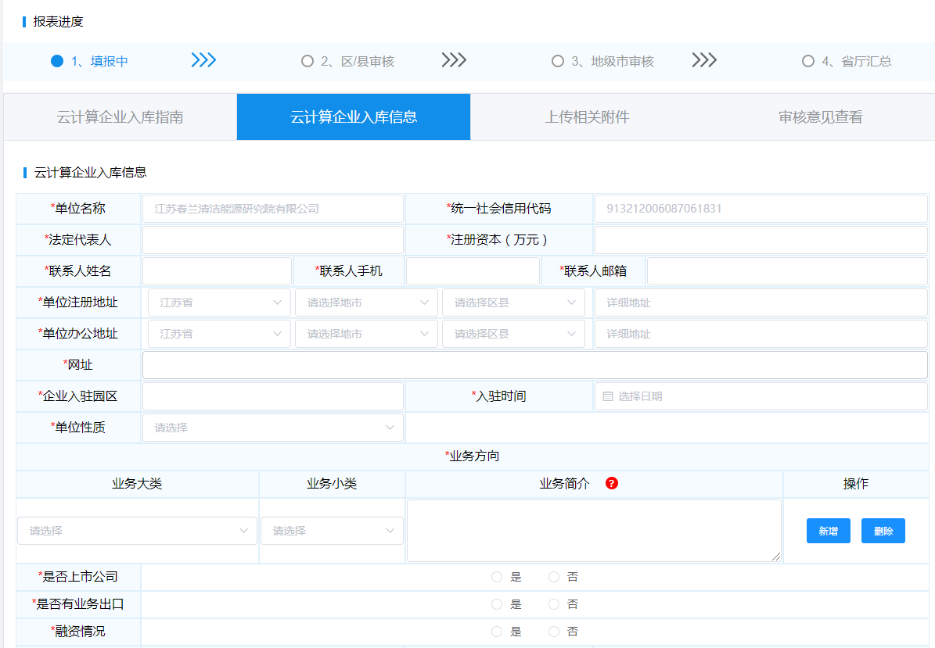
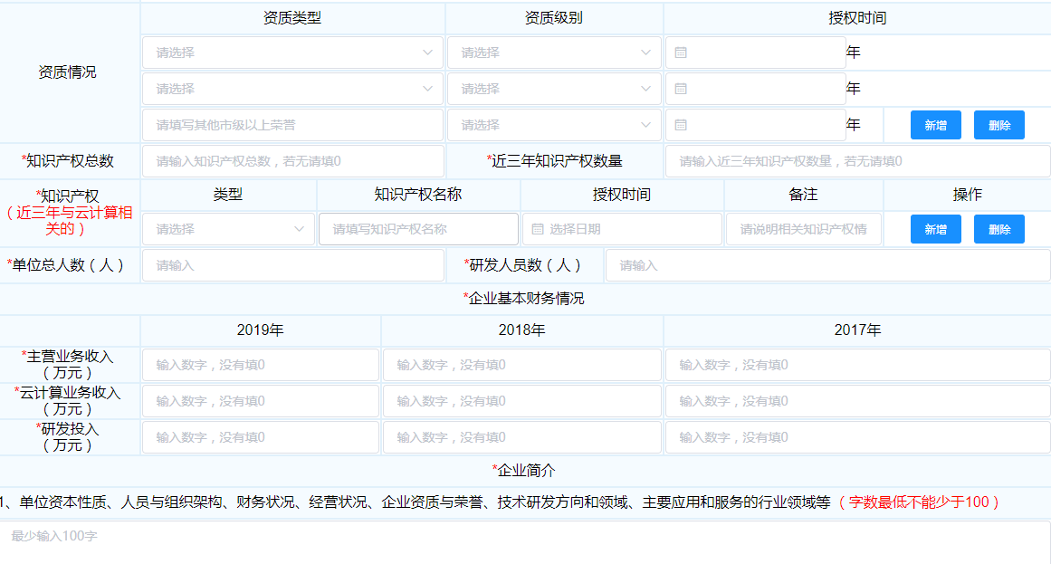
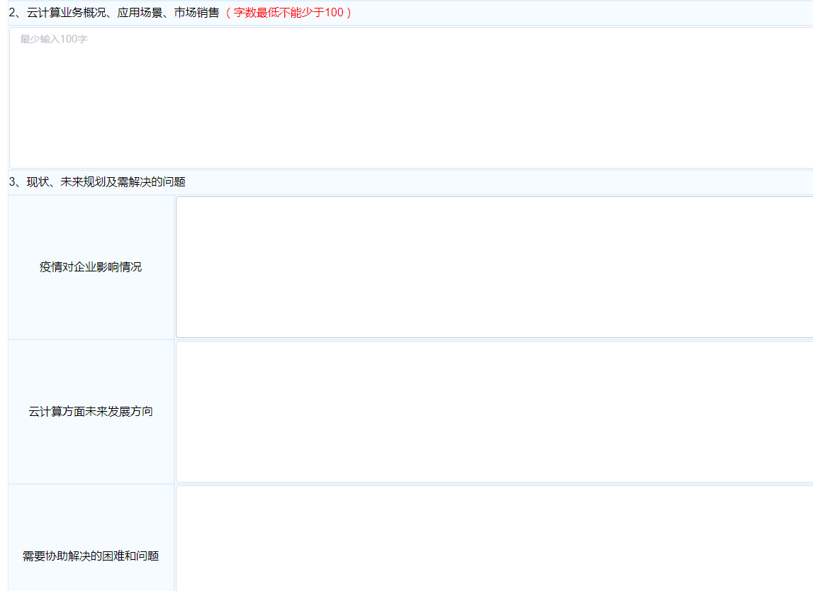
注：页面所有字段都为必填
填完调查表基本内容后，点击【保存】，可临时保存相关内容；点击【下一步】，可跳转到下一个模块。
3、上传相关附件：主要用来研发机构上传调查表中所需的相关附件，其中，研发能力证明材料与调查表中相关荣誉证明材料联动显示。
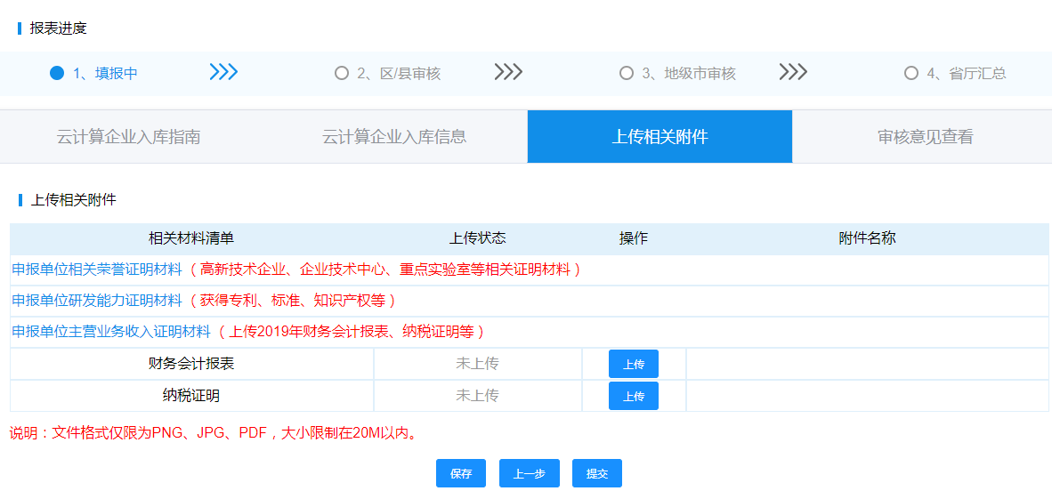
上传完附件后，点击【保存】，可临时保存相关内容；点击【下一步】，可跳转到下一个模块。
4、审核意见查看：主要用来研发机构查看部门的审核结果及审核时间。
